În lumina recentelor apariții în mass media fie ele false, partial false sau deloc contextualizate echilibrat, în conformitate cu realitatea, dorim să vă comunicăm faptul că TAROM nu solicita fonduri noi și nici nu indica surse de finantare autoritatilor competente în a le identifica.
În schimb, în contextul în care a reusit să livreze rezultate premieră pentru ultimele două decenii, este continuu prezentat în ipostaze care îl afectează și care pot fi evitate prin solicitări directe de informații. O situție corectă a subiectului legat de ultimă a ajutorului de stat aprobat în 2024 arată astfel:
Prin Decizia Comisiei Europene nr. C(2024) 2968 din 29 aprilie 2024, publicată ulterior ca Decizia (UE) 2025/775, Comisia a aprobat acordarea unui ajutor de stat pentru restructurare în valoare totală de 95,3 milioane euro, notificat de statul român în vederea implementării Planului de restructurare TAROM 2021–2026.
În aplicarea acestei decizii, Hotărârea Guvernului nr. 541/2024 a autorizat acordarea unui ajutor de stat individual de restructurare în cuantum de până la 471.047 mii lei (aproximativ 94,67 milioane euro).
Defalcarea acestei sume este următoarea:
- 244.222 mii lei – ajutor de salvare acordat în anul 2020; ajutorul de salvare a fost oferit pentru echilibrarea bugetului în perioada pandemiei Covid, când traficul aerian a fost redus semnificativ sau chiar închis (acordat în 2020, scăzut din ajutorul aprobat de Comisia Europeană).
- 112.757 mii lei – sumă alocată sub formă de majorare de capital în perioada 2023–2024;
- 114.068 mii lei – sumă neacordată până la data de 07.11.2025, reprezentând aproximativ 25% din valoarea totală a ajutorului aprobat.
Mai jos, reliefat pentru claritate:
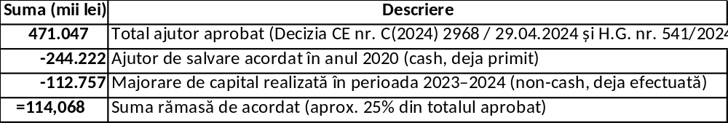
Acordarea acestui ajutor este condiționată de respectarea obligațiilor asumate de TAROM în cadrul Planului de restructurare aprobat de Comisie, care includ:
- reducerea dimensiunii flotei la maximum 14 aeronave;
- diminuarea numărului de rute operate;
- reducerea personalului și a costurilor fixe;
- limitarea dezvoltării activităților comerciale până la finalul anului 2026.
- realizare de profit anual, aferent 2024/2025/2026
Cu toate aceste constrângeri și întârzieri la plata ajutorului de stat, rezultatele obținute de companie în ultimii ani reprezintă o premieră pentru ultimele două decenii: pierderile au scăzut de la 430 milioane lei în 2020, la 87 milioane lei în 2023, 2024 –profit de aproximativ 292 milioane lei, 2025- profit brut estimat 2.38 milioane de lei.

Evoluția financiară (2022–2024):
- 2022 – Pierdere de aproximativ 250 milioane lei.
- 2023 – Pierderea s-a redus la ~110 milioane lei, marcând o îmbunătățire de peste 50%.
- 2024 – TAROM a obținut un rezultat financiar pozitiv, pentru prima dată după mai bine de un deceniu.
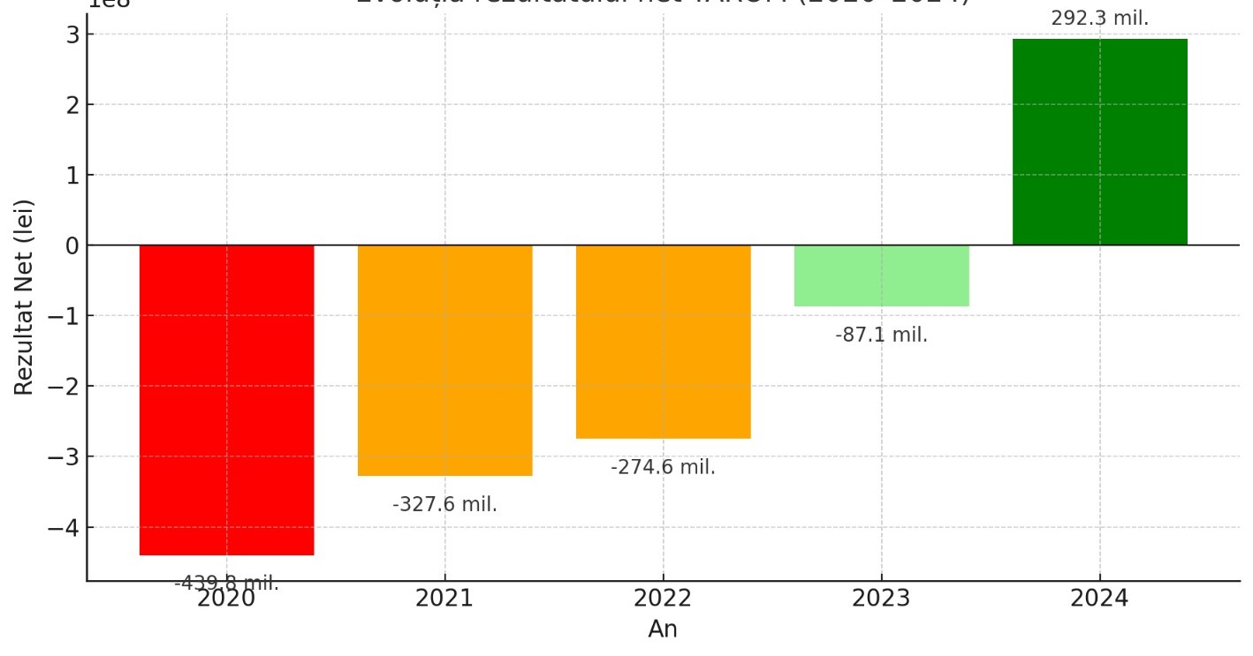
Graficul prezintă evoluția rezultatului net al TAROM între 2020 și 2024*, evidențiind tranziția clară de la pierderi majore la un rezultat profitabil:
- 2020: pierdere severă (-439,8 mil. lei)
- 2021–2023: reducere treptată a pierderilor
- 2024* : revenire puternică pe profit (+292,3 mil. lei)
*Rezultat preliminat, neauditat.

Pentru context, la nivel european, alte companii aeriene au beneficiat în aceeași perioadă de pachete de sprijin substanțial mai mari, precum:
- Air France – circa 7 miliarde euro (4 miliarde împrumut și 3 miliarde ajutor nerambursabil);
- Lufthansa – circa 9 miliarde euro (3 miliarde împrumut și 6 miliarde injecție de capital public).
- LOT- circa 1 miliard de euro în ajutoare de stat, care au jucat un rol crucial în stabilizarea operațiunilor sale în perioadele critice (100 milioane € în 2013 sub formă de împrumut de urgență, 200 milioane € în 2014 pentru restructurare și 650 milioane € în 2020 pentru a contracara efectele pandemiei)

